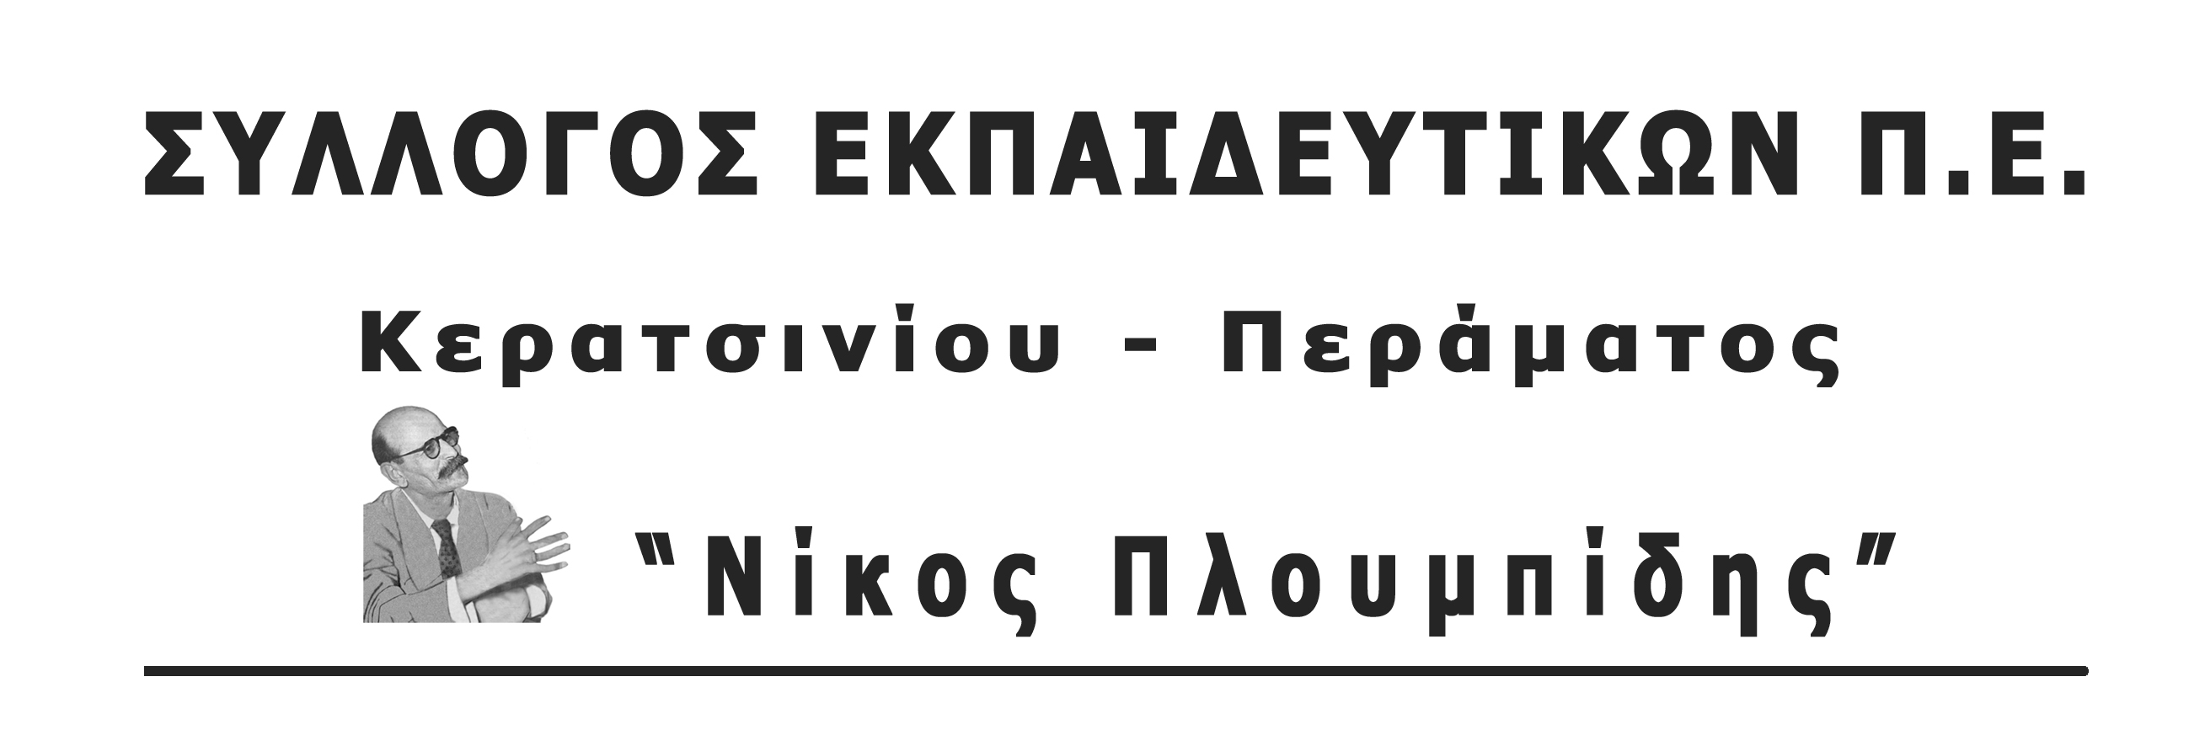

Πληροφορίες:
Προς:
Μαζικούς φορείς Πειραιά

Πρόεδρος: Ακρίτας Καλούσης
2104411010 – 6973359166
Γ.Γραμματέας: Ευάγγελος Σκανδάλης
2104316763 – 6972297438
Αριθμός Πρωτ.: 4/ 13-01-2009

ΘΕΜΑ: «Σύσκεψη για την Παλαιστίνη»

Το Δ.Σ. του Συλλόγου σας καλεί, σε σύσκεψη την Δευτέρα 19/01/2009 και ώρα 19:30 στα γραφεία του , 25^{ης} Μαρτίου 206 – 208, Κερατσίνι (20^{ο} Δ.Σχ. Κερατσινίου) για να συζητήσουμε και να συναποφασίσουμε τρόπους δράσεις και συμπαράστασης στους Παλαιστινίους, ενάντια στην εισβολή ,την κατοχή και το ολοκαύτωμα των Παλαιστινίων από το κράτος του Ισραήλ.

Για το Δ.Σ.
Ο Πρόεδρος Ο Γ.Γραμματέας
Ακρίτας Καλούσης Βαγγέλης Σκανδάλης

